- 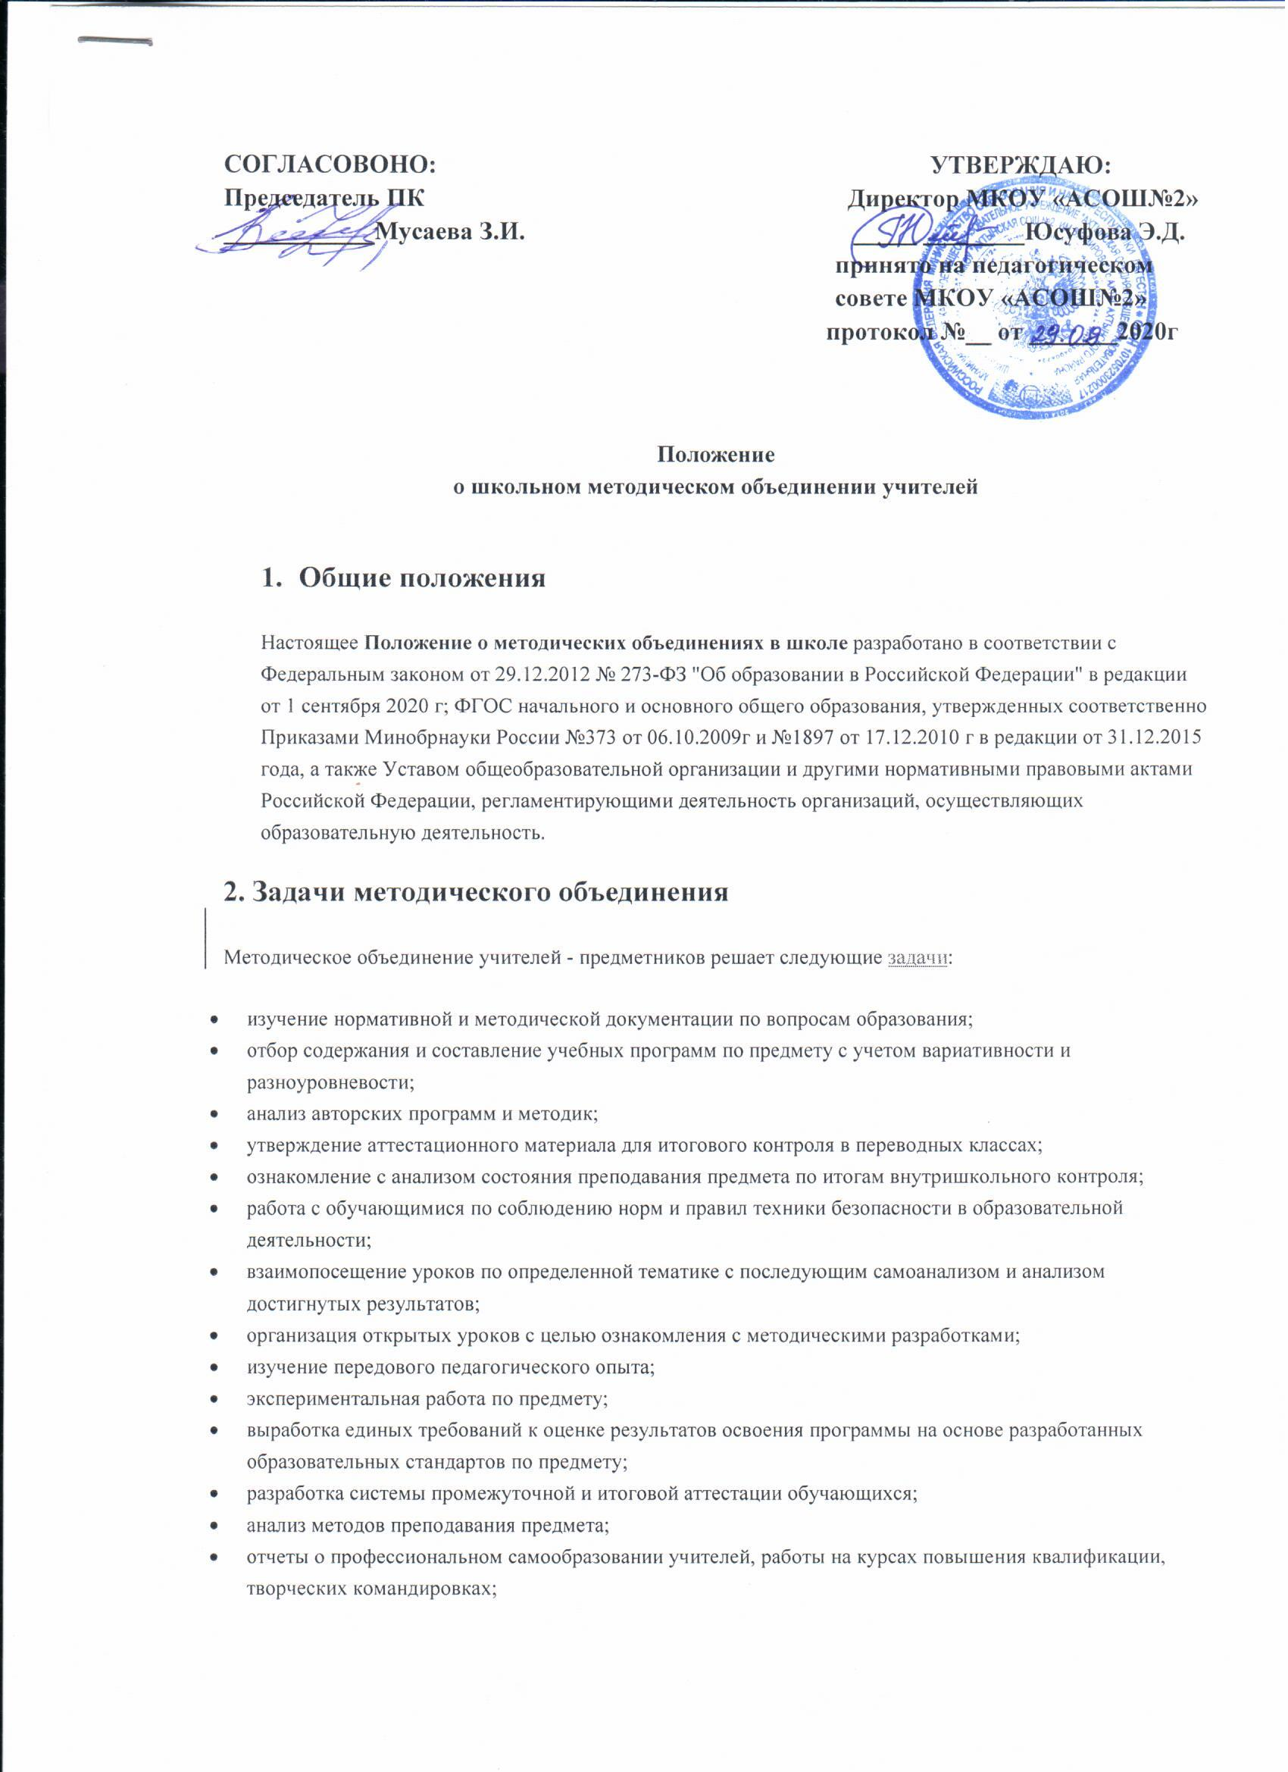организует открытые уроки и открытые внеклассные мероприятия с целью ознакомления с методическими разработками; организует внеклассную деятельность учащихся по предмету;
- принимает решение о подготовке методических рекомендаций в помощь учителям;
- организует разработку методических рекомендаций для учащихся и их родителей в целях наилучшего усвоения соответствующих предметов и курсов, повышения культуры учебного труда;
- рекомендует учителям различные формы повышения квалификации;
- организует работу наставников с молодыми специалистами и малоопытными учителями;
разрабатывает положения о конкурсах, олимпиадах, предметных неделях (месячниках) и организует их проведение.

3. Содержание деятельности.

3.1. Изучение нормативной методической документации по вопросам образования
3.2. Организация работы педагогических работников по изучению новых образовательных стандартов по предметам.
3.3. Диагностика затруднений учителей, воспитателей, классных руководителей и выбор форм повышения квалификации на основе анализа потребностей.
3.4. Планирование и анализ деятельности.
3.5. Разработка рекомендаций по вопросам содержания, методов и форм организации воспитательно-образовательной деятельности; повышения эффективности организации учебно-воспитательной работы на основе анализа образовательной деятельности по предметам.
3.6. Разработка основных направлений и форм активизации познавательной, научно-исследовательской деятельности учащихся во внеучебное время (олимпиады, смотры, предметные недели, аукционы знаний и др.).
3.7. Совершенствование содержания образования, участие в разработке вариативной части учебного плана.
3.8. Разработка, рецензирование, первичная экспертиза учебных программ
3.9. Изучение, обобщение, пропаганда педагогического опыта, создание банка данных актуального опыта.
3.10. Организация диагностики (мониторинга) эффективности деятельности членов ШМО.
3.11. Совершенствование педагогического мастерства учителя, классного руководителя
3.13. Утверждение аттестационного материала для промежуточной аттестации.
3.14. Организация открытых уроков, занятий, мастер-классов по определенной теме.

4. Структура и организация деятельности.

4.1. ШМО в школе в лице его руководителя, работая совместно с методическим советом, осуществляет взаимосвязь с педагогическим советом, директором и его заместителями, координирует действия по реализации целей и задач методической, опытно-экспериментальной и научно-исследовательской деятельности.
4.2. Свою работу ШМО организует в соответствии с планом, который составляется на начало учебного года.
4,3. В конце учебного года руководитель анализирует работу предметного объединения и представляет анализ на методическом Совете.

5. Документация методического объединения.

5.1. Для работы в методическом объединении должны быть следующие документы:
1. Приказ об открытии МО.
2. Приказ о назначении на должность руководителя методического объединения.
3. Положение о методическом объединении.
4. Анализ работы за прошедший год.
5. Тема методической работы, приоритетные направления и задачи на новый учебный год.
6. План работы МО на текущий учебный год.
7. Банк данных об учителях МО: количественный и качественный состав (возраст, образование, специальность, преподаваемый предмет, общий стаж и педагогический, квалификационная категория, награды, звание, домашний телефон).
8. Сведения о темах самообразования учителей МО.
9. График проведения открытых уроков и внеклассных мероприятий по предмету учителями МО.
10. Информация об учебных программах и их учебно-методическом обеспечении по предмету.
11. План проведения предметной недели.
12. Протоколы заседаний МО.
6. Обязанности членов методического объединения.

Каждый учитель школы должен являться членом одного из методических объединений и иметь собственную программу профессионального самообразования. Он обязан:
- участвовать в заседаниях методического объединения, практических семинарах и т. д.;
- стремиться к повышению уровня профессионального мастерства;
- знать тенденции развития методики преподавания предмета;
- владеть основами самоанализа педагогической деятельности.

.

